中国大学生计算机设计大赛
AI 工具使用说明(2026 年版)
作品编号： 2026005702 作品名称： GlobeMind-多语言新闻智库与涉华信息感知平台
序号 | AI 工具的名 称、版本、访问方式（网页、 API 或客户  端），使用时  间 | 使用 AI 工具的环节与目的  （立项构思、文献综述、语言润色、内容生成、图表优化、代码编程、数据分析等） | 关键提示词 | AI 回复的关键内容（在此简要说明，并在附录中给出佐证） | AI 回复的人工修改说明 | 采纳比例与说明
1 | 豆包（字节跳动 Seed 大模型），网页端访问，2026 年 04 月 15 日  15:10–16:05 | 数据分析：使用 AI 统计错误日志中的错误类型，帮助开发者决定优化方向 | 以上是我从数据库执行完命令后的得到的错误 类型统计，你帮我统计一下：1.这些错误类型分别可以归结成什么大类的 错误类型，如网络问题、处理逻辑问题。2.这些错误大类类型有什么根本  原因 | 按照要求给出错误类型分类，并推测出部分可能的根本原因 | 根据统计到的错误类型，了解了项目运行情况，对网络代理模块进行了修改 | AI 推测的错误根因占 30%，  人工根据错误类型锚定了方向，排查了剩余 60%的  错误根因

2 | 豆包（字节跳动 Seed 大模型），网页端访问，2026 年 04 月 15 日  15:10–16:05 | 数据分析：使用 AI 将已有的数据转换成容易阅读的形式，并给出修改建议 | 以下是我通过我的方法，将html 转换为markdown并执行部分清洗后的结 果。现在这份 markdown依旧太大了。我需要你帮助我将这份 markdown 转换成我能阅读的形式，让我确认我的方法是否起 作用，并给出优化清洗方  案的建议 | AI 按要求将格式转换，方便开发者阅读，并给出修改建议 | 根据 AI 将 json+markdown 格式转换得到的可读的内容，确定了清洗算法的方向，对算法进行了优化，AI 的建议基本无用 | AI 将格式 转换，为开 发者 下一 步确 定了 方向
3 | Qwen(通义千问)最新版，网页端，2026 年 3 月19 日 11：  00-13：00 | 后端故障排查与架构重构，定位 /api/search 模糊搜索路径下  的 AssertionError 报错，并设计降级方案。 | 定位分析，不改代码：会检查 /api/search 的 fuzzy 路径里哪里触发 key already in dictionary... 根因可能是 UMAP 模型与当前环境版本不兼容... 请规划分阶段修复方案。 | - 精准定位根因为 UMAP 版本不兼容。  - 提出“容错回退”方案  （Try-Except 降级到 1024 维检索）。  - 规划了三阶段重构路线图。 | 采纳了根因分析，人工编写 了 try...except 容错代码；采纳了分阶段重构建议，将搜索  逻辑拆分  为 exact/fuzzy/cluster 三层架构。 | AI 分析逻辑占比 80%，  人工代码实现占比  90%。
4 | Qwen(通义千问)最新版，网页端，2026 年 3 月19 日 14：  22-16：05 | 前端架构升级与模式对齐重构前端 app.js，适配后端新的三种搜索模式，并设 计“聚类”模式的交互逻辑。 | “前端如何优雅地增加 ‘聚类’模式？后端已支持 exact/fuzzy/cluster，请给出 Vue3 的实现思路，包括数据适配和视图层方案。 | - 提出“视图切换+差异化渲染”策略。  - 设计了 Cluster 模式的数据结构（Storyline 元数据）。  - 提供了包含 Tab 切换和卡片渲染的 Vue 代码 | 采纳了 Tab 切换思路；人工调整了 UI 细节以适配现有设计系统；根据 AI 提供的数据结构定义了新的 Interface | AI 提供思路与框架代码占比 40%，  人工  业务逻辑

 |  |  |  |  |  | 适配占比 60%。
5 | Qwen(通义千问)最新版，网页端，2026 年 3 月20 日 22：  00-23：05 | 3D 可视化核心还原（Phase  4.6/4.7）  解决 ECharts 版本质感差 的问题，指导迁移至 Three.js/3d-force-graph并还原“深空”视觉效果。 | 效果还是差的远... 点的质感太像塑料球，背景星空也不见了。请分析原页面方案，写一份提示词让他全面研究旧版 HTML星空知识图谱，解决质感问题。 | - 诊断出 ECharts 无法实现沉浸式 3D 效果。  - 生成 Phase 4.6/4.7 的详细重构指令（包括使用 Sprite 材质、程序化生成星空背景、重构局部星系力场）。 | 采纳了“拒绝塑料球”的建议，人工迁移了旧版 app.js 中 的 THREE.Sprite 材质代码；人工重写了力场逻辑以实现“父子引力绑定”。 | AI 提供技术方案与调试指令占比 30%，  人工底层代码移植与调试占  比 70%。
6 | Qwen(通义千问)最新版，网页端，2026 年 3 月21 日 11：  00-18：05 | 核心算法开发与架构设计编写高鲁棒性的 Python 导航栏提取脚本，解决传统爬虫在复杂 DOM 结构下定位不准的问题 | 编写一个 Python 函数 extract_navigation，要求：  - 智能骨架压缩：优先识 别 <nav> 、 role="navigation"及包含 drawer/sidebar 关键词的容器；  - URL 归一化： 使用  urljoin 将相对路径转为绝对路径； | 生成了基于 BeautifulSoup 的完整 Python 脚本，包含三个核心逻辑模块：  - 语义指纹定位器；  - 路径转换工具；  - 异常捕获与降级策略代码。 | 部分采纳并优化  - 调整了关键词库， 增加了 offcanvas 等移动端类名；  - 优化了降级策略的触发阈值；  - 人工补充了针对特定新闻站点的测试用例。 | AI 生成 核  心 逻  辑 代  码 约占 60%，  经 人  工 调  试 与  逻 辑

 |  |  | 3. 降级容错：若语义提取字符数<100，自动切换为提取全站<a>标签的扁平模式。 |  |  | 补 全后，最终 采  纳 率约  80%。
7 | Gemini3 最新 版，网页端， 2026 年4 月19日 19：00-19： 30 | 自动运行并高效处理 Obsidian 笔记 | 这个文件夹下面 有三层的 obsidian 的笔记 macro micro article 他们之间互相关联  我需要你用最高效最省 token 的方法将关于疫情的新闻和事件簇找到并根据情况书写一份 md报告，这种怎么才能切换模式让他自动运行 | 生成了如何自动运行并高效处理 Obsidian 笔记的方法，包括：1.如何实现自动运行；  2.最高效的分析方法 | 根据 AI 提供的方案进行采纳，实 现 自 动 运 行 并 高 效 处 理 Obsidian 笔记 | AI 提供思路与方案占比 70%，  主要由人工实现底层代  码与调试
8 | Gemini3 最新 版，网页端， 2026 年4 月20日 14：30-15： 00 | 前后端信息交互与 api 路径调整 | 网页报错无法访问该 api 路径且访问api 存在返回结果 | 诊断出api 路径存在错误，访问api存在返回结果为网页缓存 | 根据 AI 给出的方案对 api 路径进行修改，解决相关问题 | AI 生成核心逻辑代码约占 60%，  人工调试与逻  辑补

 |  |  |  |  |  | 全
9 | Gemini3 最新 版，网页端， 2026 年4 月20日 15：00-15： 05 | 修改错误实现跨域访问 | 同一局域网内无法访问同一个网站 | 诊断出要在服务器防火墙打开对应端口并允许该端口对设备进行访问 | 采纳了根因分析，人工修改服务器防火墙进出站端口规则 | AI 提供思 路和 解决 方法，人工  完成修复
10 | Qwen(通义千问)最新版，网页端，2026 年 3 月21 日 20：  00-21：56 | GPU 显存优化策略  解决 BGE-M3 模型在处理长文本时的显存溢出(OOM)问题。 | 我正在使用 BGE-M3 处理海量新闻数据，显存经常溢出。请设计一种“自适应动态批处理”机制，要求在捕获 CUDA OOM 异常时，能自动将批次大小减半并重 | 提供了一段基于 PyTorch 的伪代 码，包含 try...except RuntimeError 捕获机制，以及递归调用 batch_size // 2 的逻辑。 | 采纳了递归减半逻辑，人工补充了“显存清空”的具体指令，并将其集成到数据加载器中。 | AI 生成逻辑骨架占 40%，  工程化落地代码由人工  补全。
11 | Qwen(通义千问)最新版，网页端，2026 年 3 月21 日 21：  00-21：30 | 技术名词润色与类比 将“影子防御”机制解释得  更通俗易懂。 | 我们的系统用 LSH/MinHash 过滤重复 新闻，只存热度不存内 容。请给这个机制起个形象的名字，并用“图书馆”或“演唱会”做比喻来解释它。 | 建议命名为“影子防御”或“影子行机制”。比喻：像图书馆的“样本书”索引，或者演唱会的“安检计数”，只记人数不让人进场占座。 | 采纳了“影子防御”这个名字和 “图书馆样本书”的比喻逻辑，用于系统架构文档的撰写。 | AI 提供创意概念占 90%，  人工进行文字  润色。
12 | Qwen(通义千 | 竞品技术路线分析 | 请对比本地化小模型 | 总结出本地方案优势：零边际成本、 | 纳了“零边际成本”和“量化金 | AI 整

 | 问)最新版，网页端，2026 年 3 月21 日 22：  00-22：30 | 对比本系统与 Meltwater等传统舆情系统的差异。 | （GLiNER+Roberta）方案与依赖云端 LLM API（如 Meltwater）方案在舆情监控中的优劣势，重点关注成本和延迟。 | 毫秒级延迟、数据隐私安全；劣势：需本地算力部署。云端方案优势：无需维护硬件；劣势：API 费用高、延迟大。 | 融级演化模型”作为核心差异化卖点，整合进项目书。 | 理对比维度占 60%，  核心观点由人  工提炼。
13 | Qwen(通义千问)最新版，网页端，2026 年 3 月21 日 22：  00-22：30 | 前端 3D 物理引擎调试 解决 Three.js 中星系节点  重叠（白洞叠加）的问题。 | 在 Three.js 力导向图 中，宏观事件节点经常重叠在一起形成“白洞”。如何利用 d3-force 的碰撞检测(collide)和排斥力来解决这个问题？请  给出关键代码片段。 | 建议使用 d3Force('collide').radius(...)设置节点半径，并增加 charge 属性为负值（如-950）以产生排斥力。 | 采纳了-950 的排斥力参数，人工调整了碰撞半径的计算方式，使其与文章数量对数映射挂钩。 | AI 提供关键参数和 API  方向占 50%，  具体适配由人工完  成。

填写说明：
- 本文档适用于所有涉及 AI 工具使用的参赛作品，表格可另加行。
- 参赛作品的作者，需根据实际的使用情况简明扼要地列出本作品所使用的全部 AI 工具的名称、版本、访问方式、使用时间、使用环节与目的、关键提示词、AI 回复的关键内容、采纳和人工修改情况等。
- AI 回复的关键内容佐证材料，需作为本文档的附录 2 给出，包括但不限于：（1）关键操作截图（含时间戳，需清晰可辨）；（2）交互录屏视频（时长≤5 分钟，需标注使用节点，文档为 MP4 格式，命名格式：AI_使用序号_作品编号.mp4）；（3）代码注释中标明 AI 辅助部分（如：
// AI 辅助生成：DeepSeek-R1-0528, 2025-11-03）
- 提交时，需将本文档的 PDF 格式文件，以及其他佐证材料（如交互录屏视频），一并上传到作品文件夹的“03 设计与开发文档”子文件夹中。
附录 1：作品文件夹示例
2026005702-参赛总文件夹
├── 2026005702-01 作品与答辩材料
├── 01-GlobeMind 作品运行网址
├── 02-GlobeMind 作品 PPT
├── 02-GlobeMind 作品演示视频
├── 2026005702-02 素材与源码
├── 01-GlobeMind 作品源代码
├── 02-GlobeMind 作品数据集
├── 2026005702-03 设计与开发文档
├── 01-GlobeMind 作品信息概要表
├── 02-GlobeMind AI 工具使用说明
├── 03-GlobeMind 作品报告
└── 2026005702-04 作品演示视频

附录 2：

序号 1 的佐证材料： 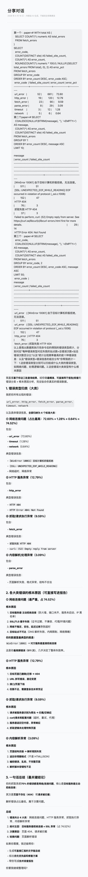

序号 2 的佐证材料：

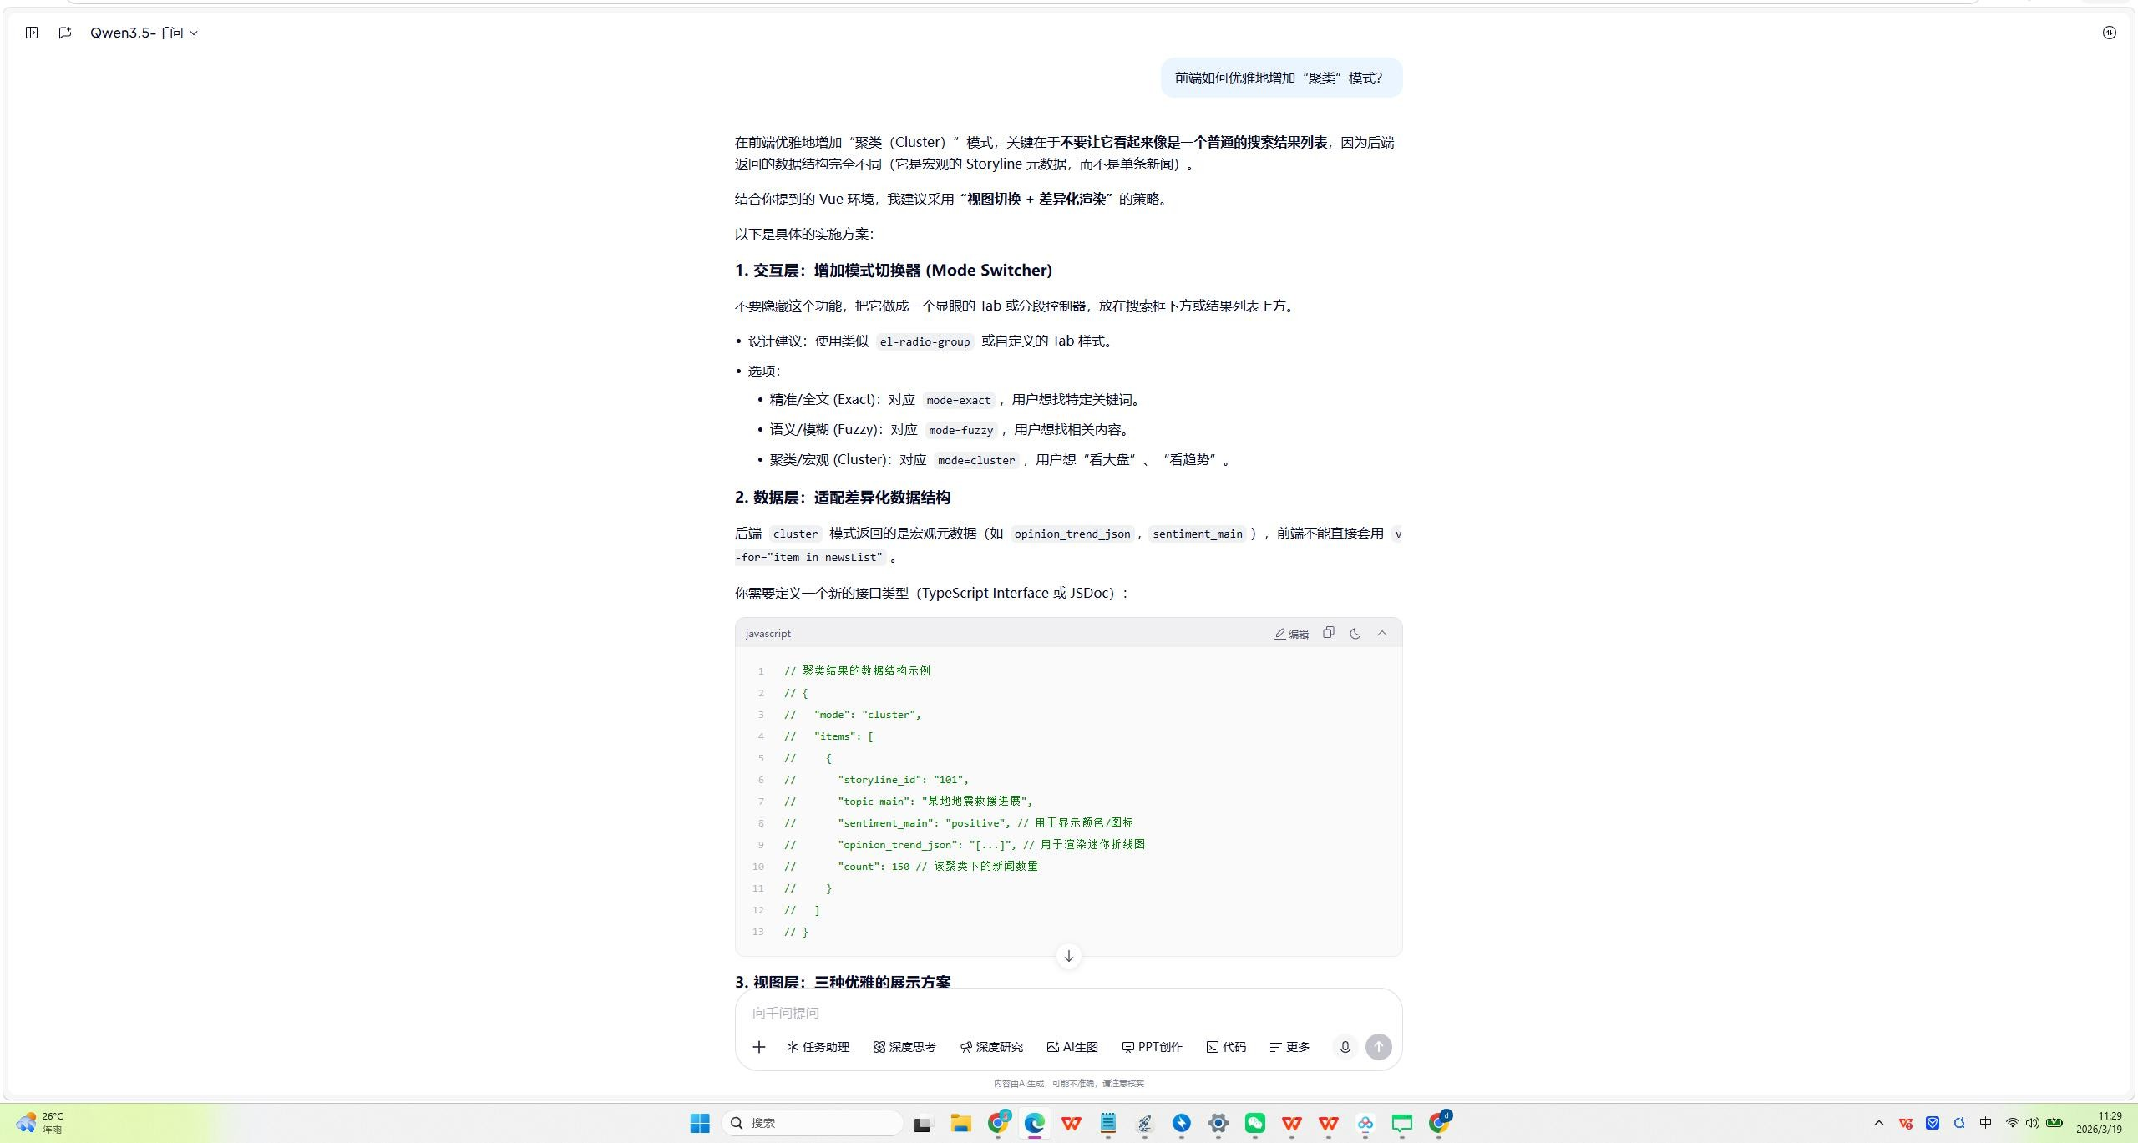
序号 3 的佐证材料：

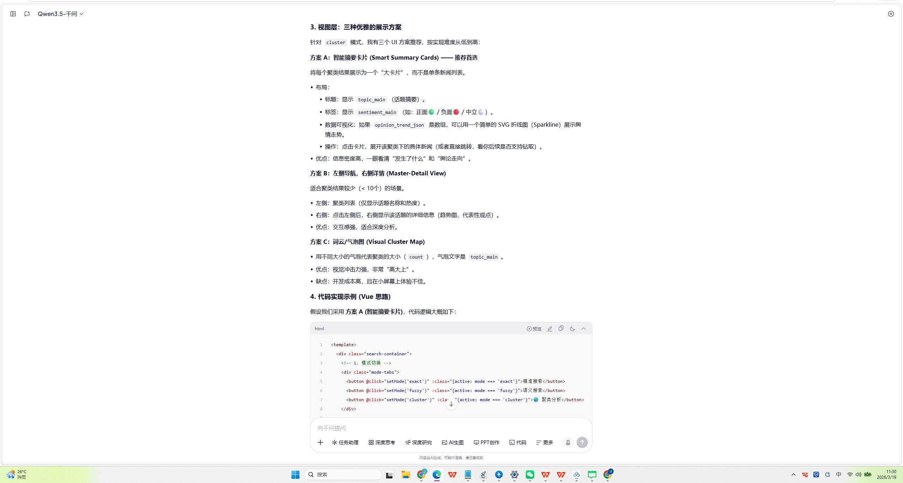

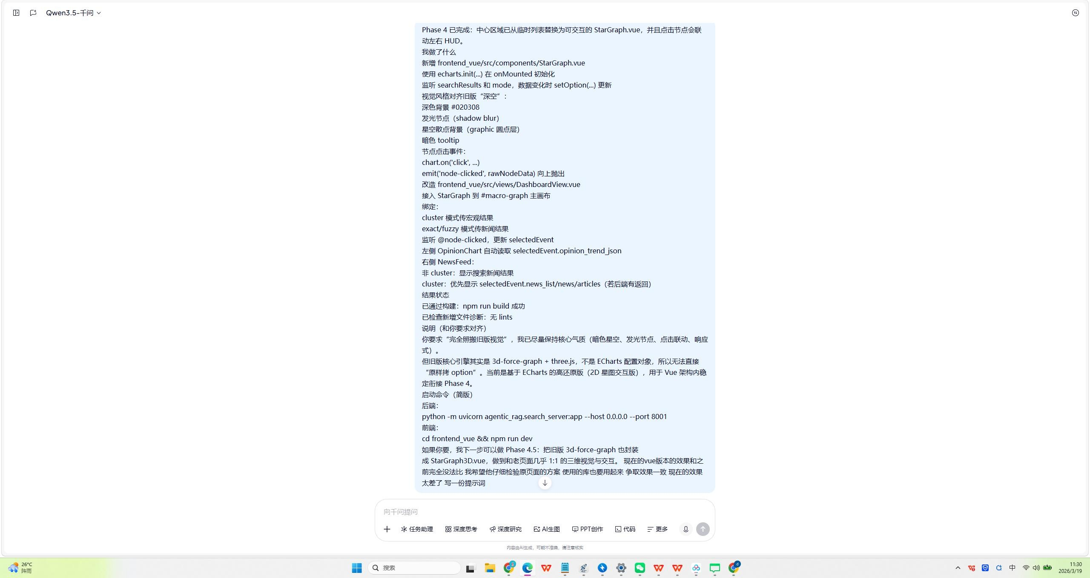

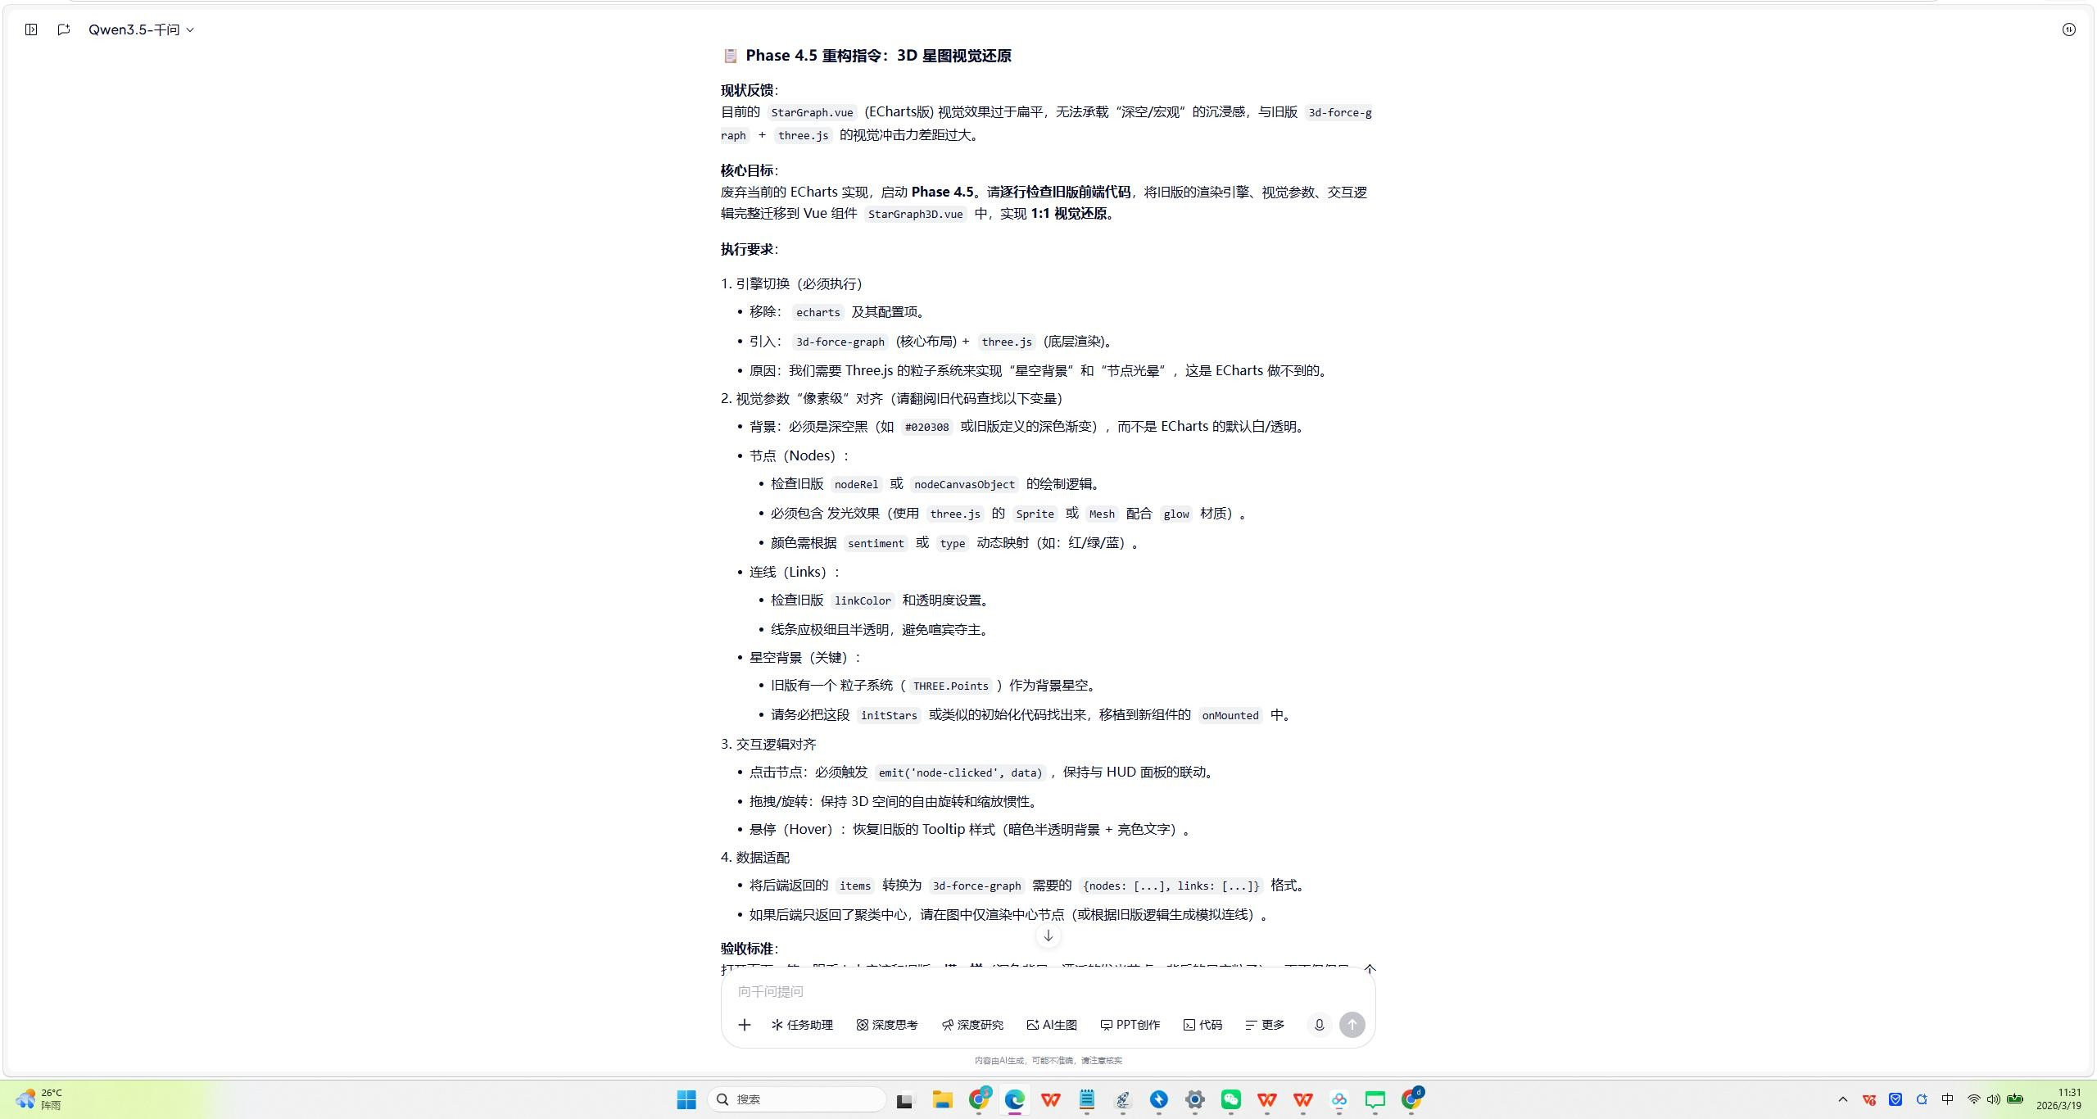

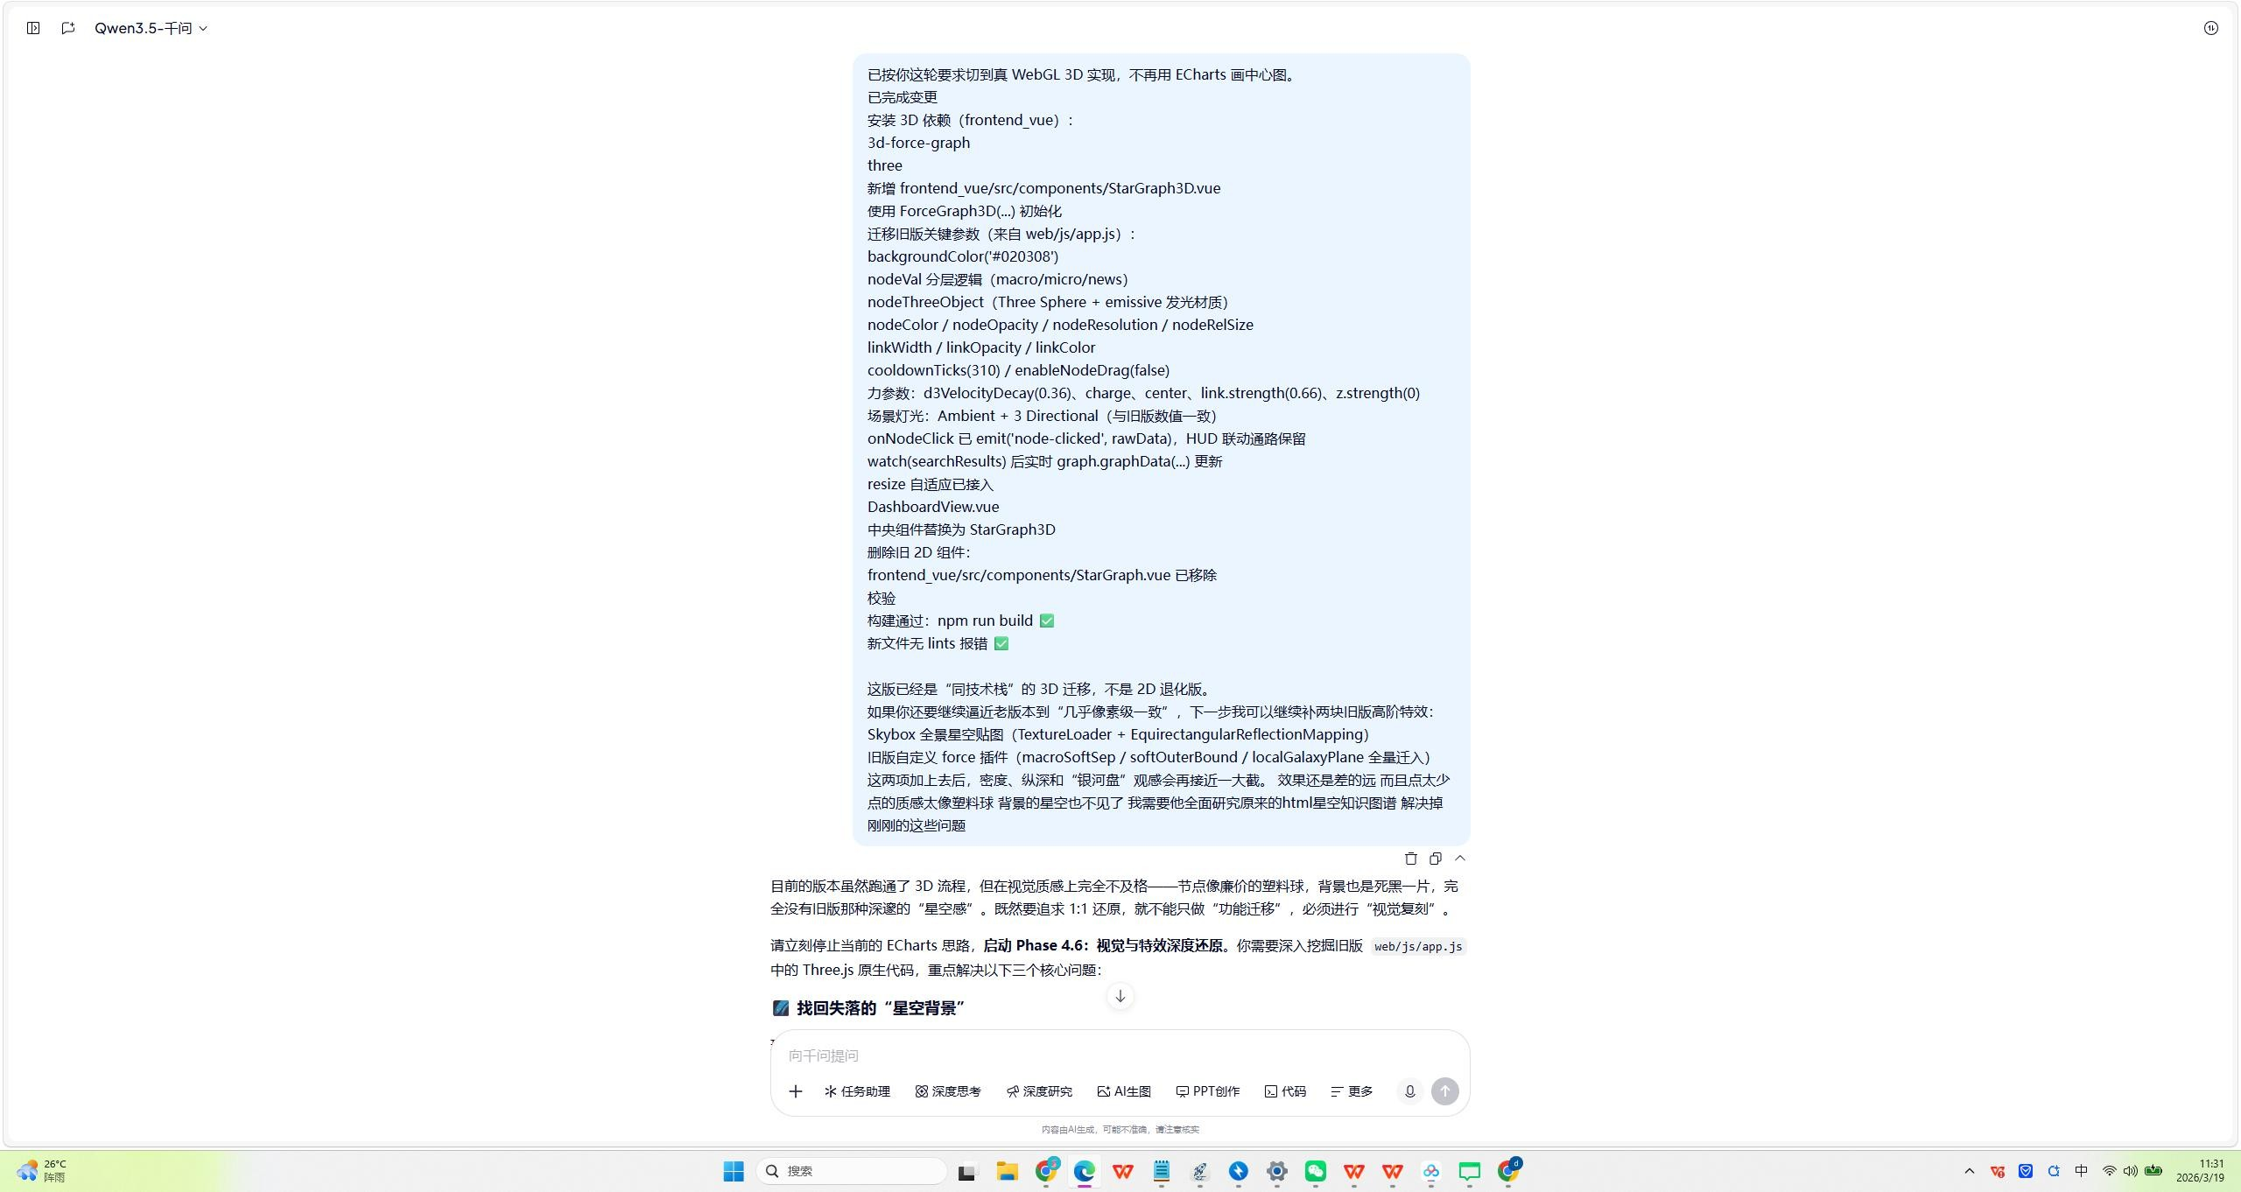
序号 4 的佐证材料：

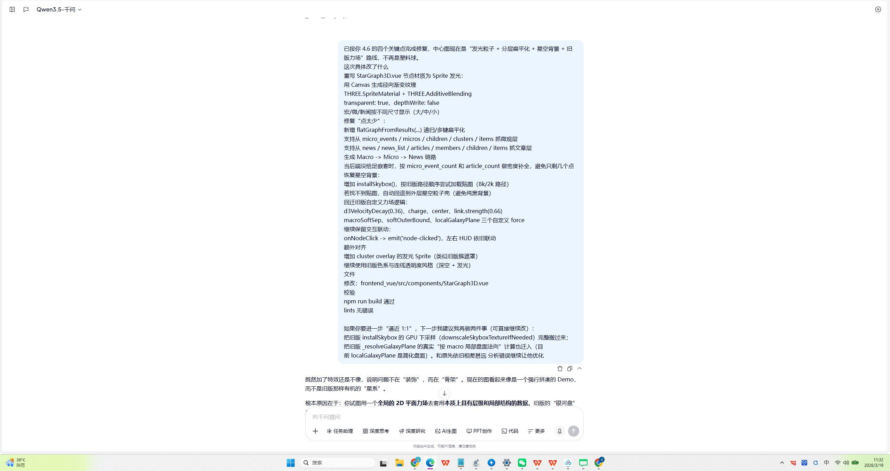

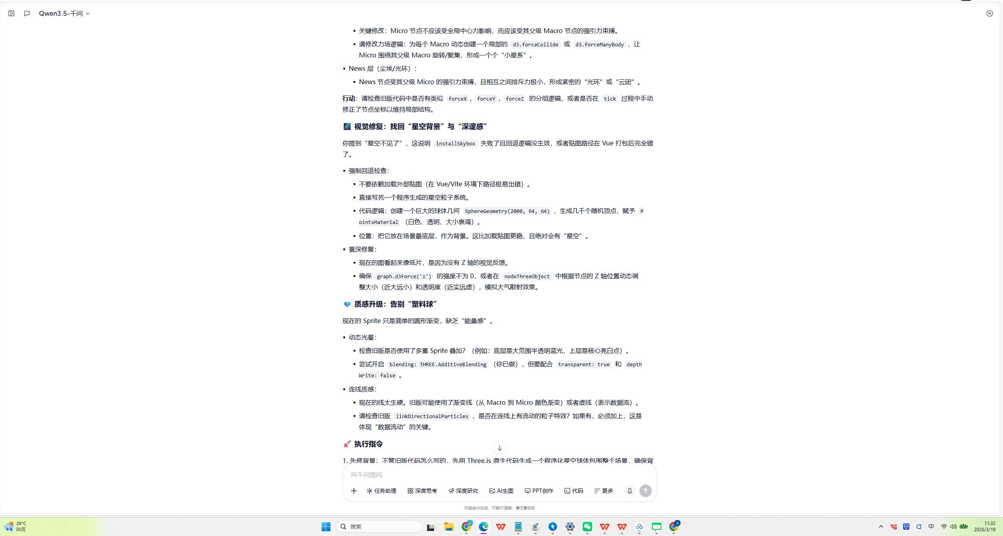

序号 5 的佐证材料：

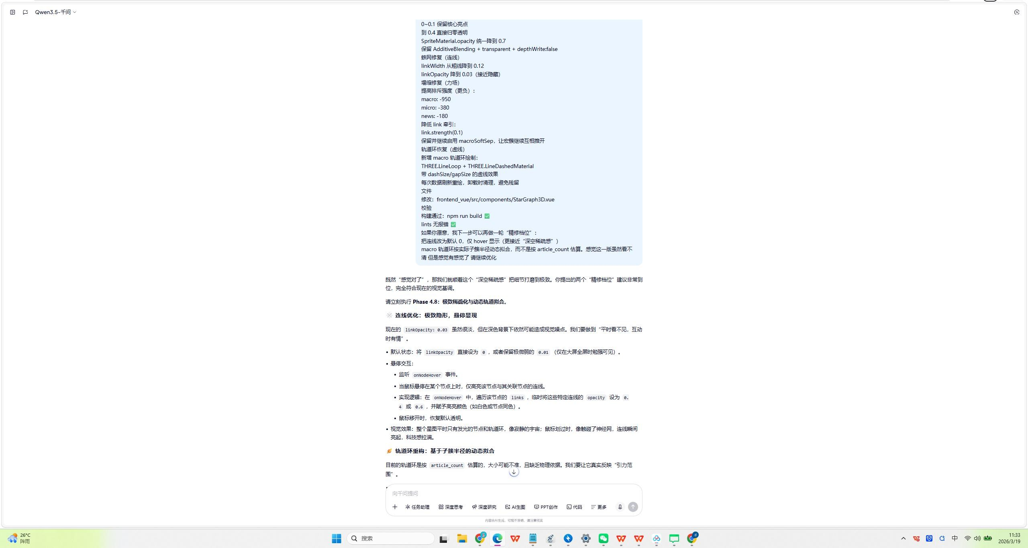

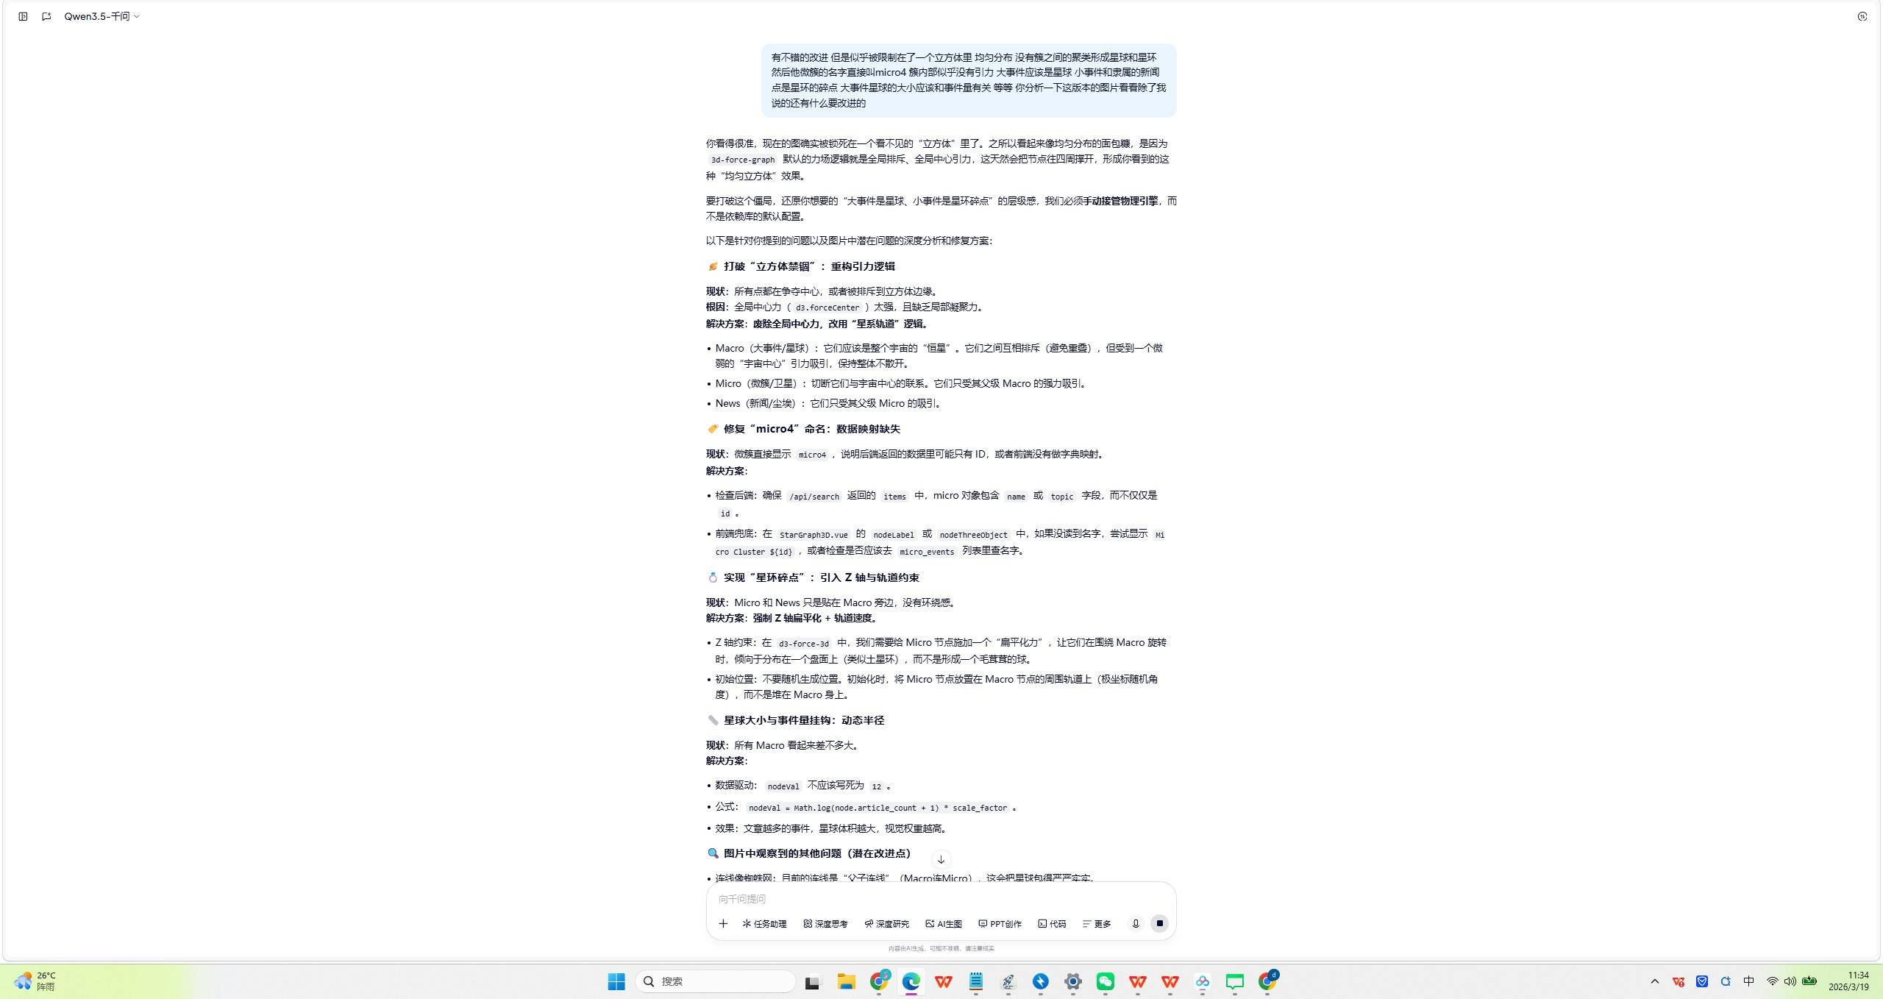
序号 6 的佐证材料：

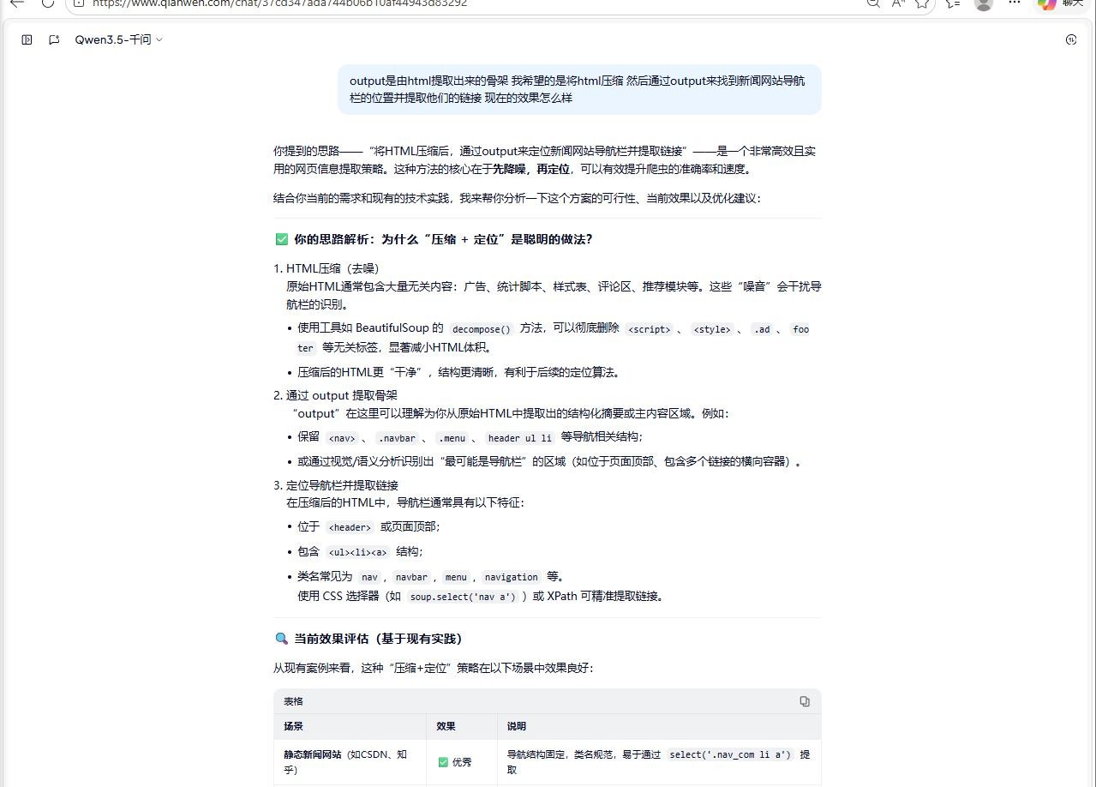

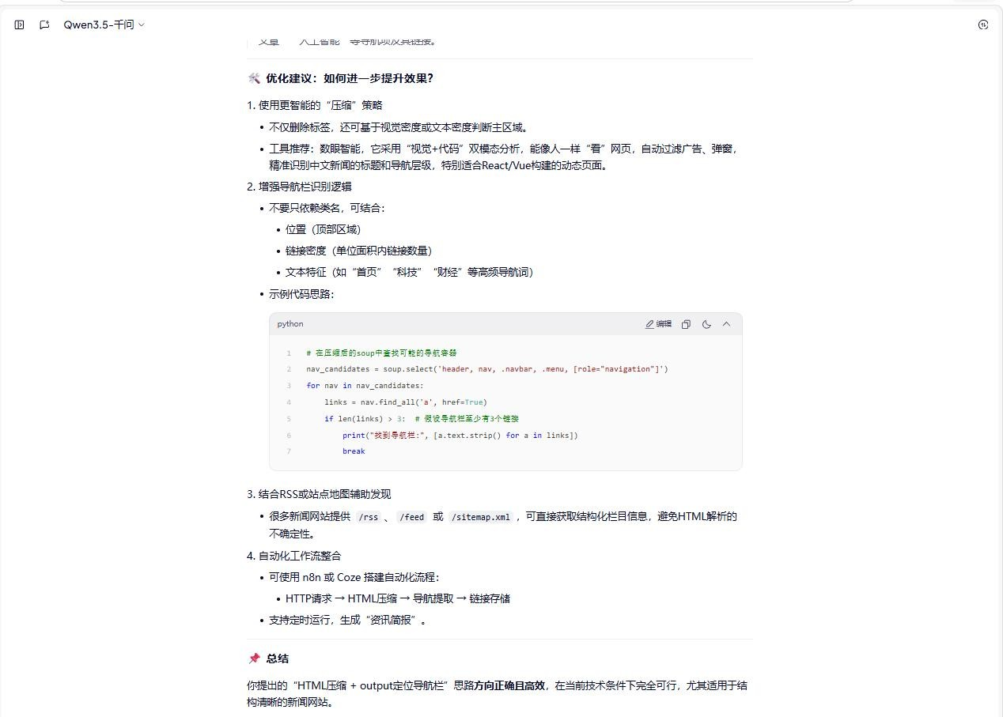

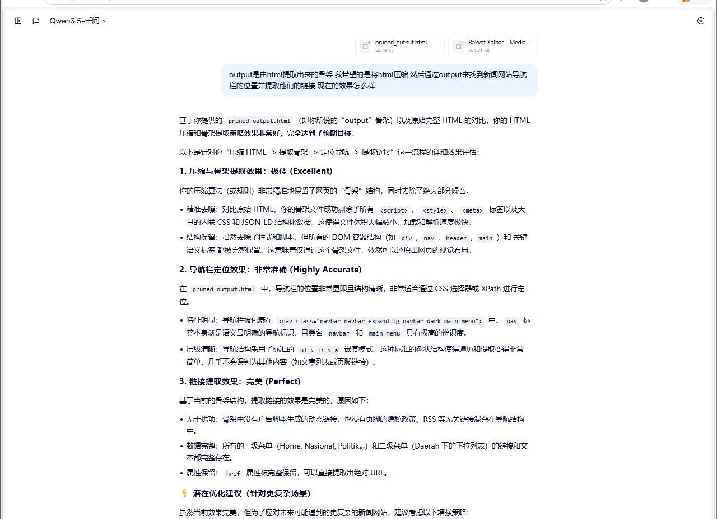

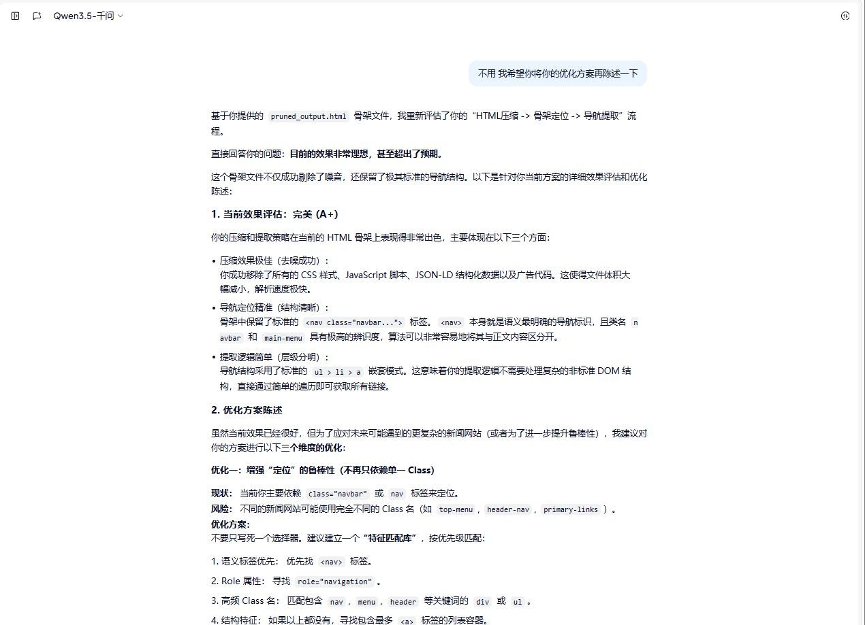

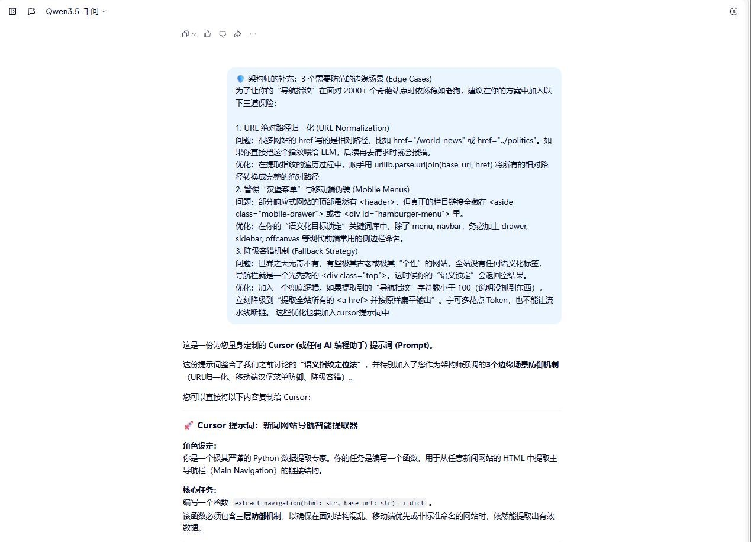

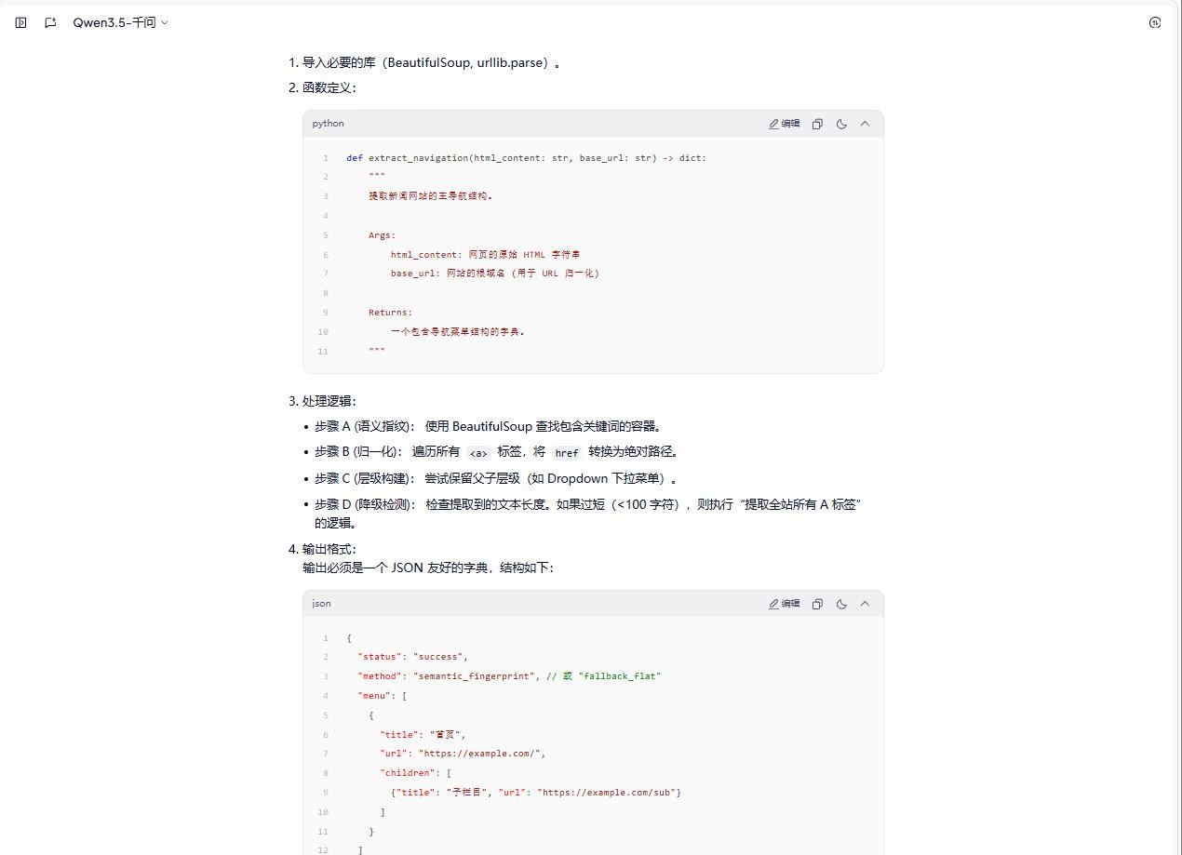

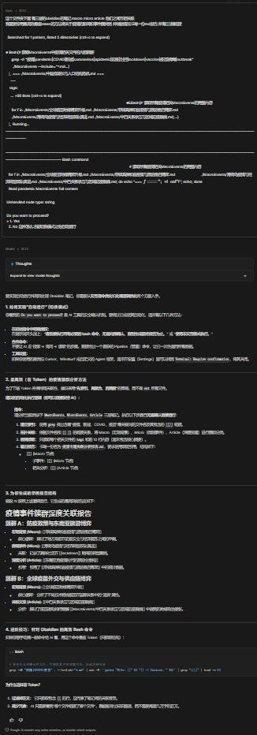
序号 7 的佐证材料：

序号 8 的佐证材料：
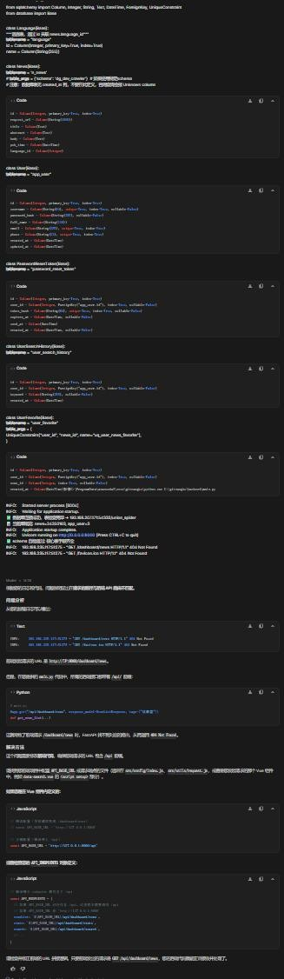

序号 9 的佐证材料：
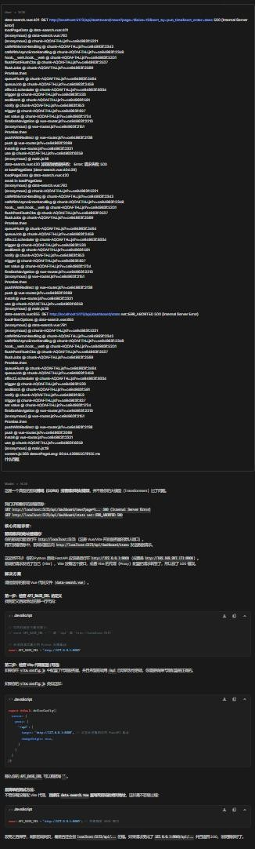

序号 10 的佐证材料：
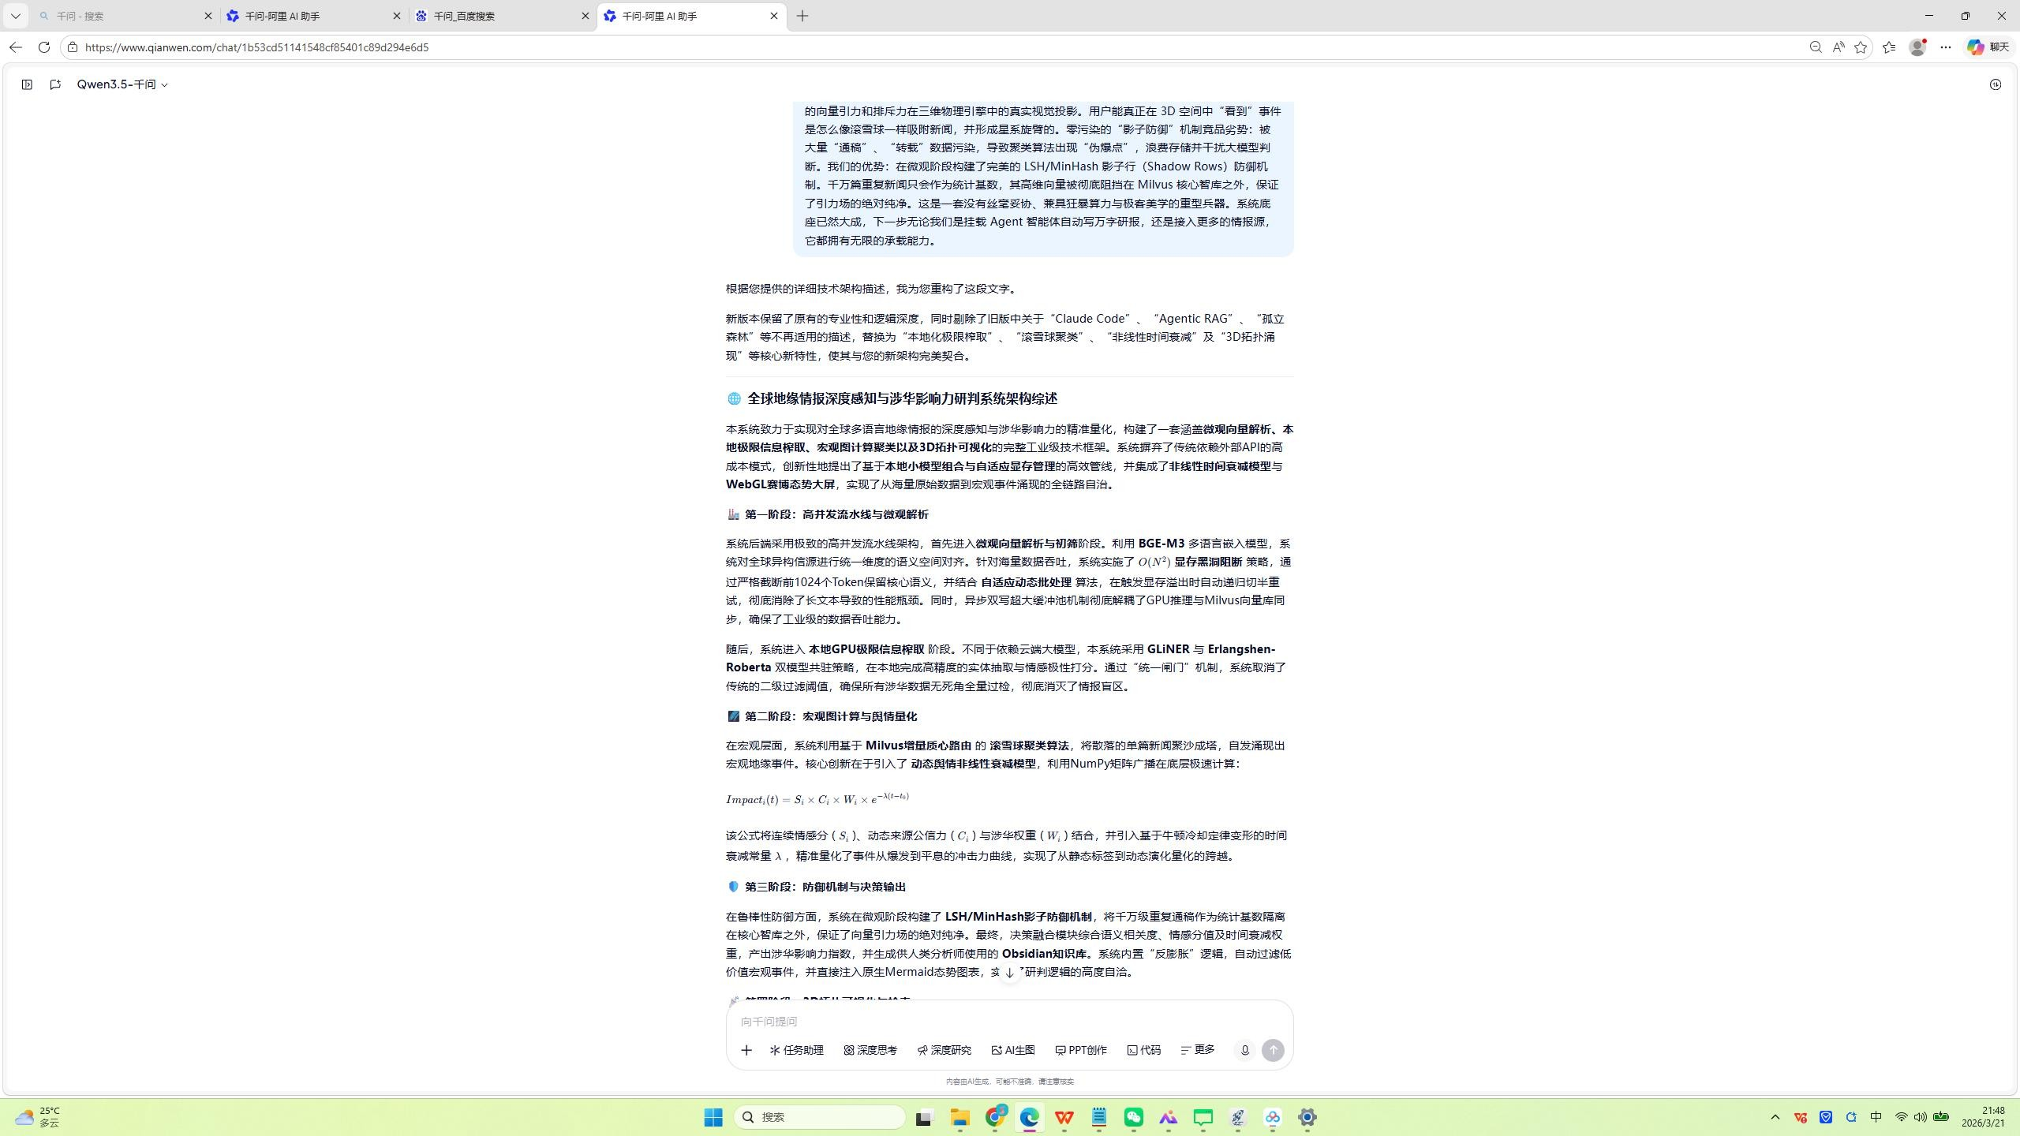

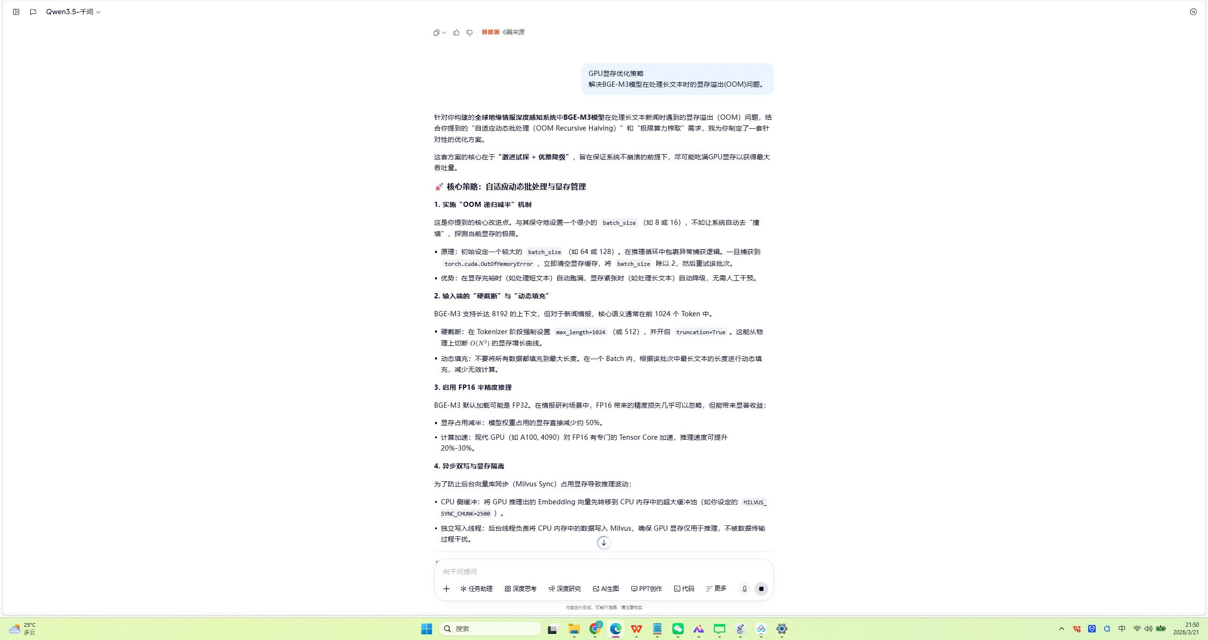
序号 11 的佐证材料：

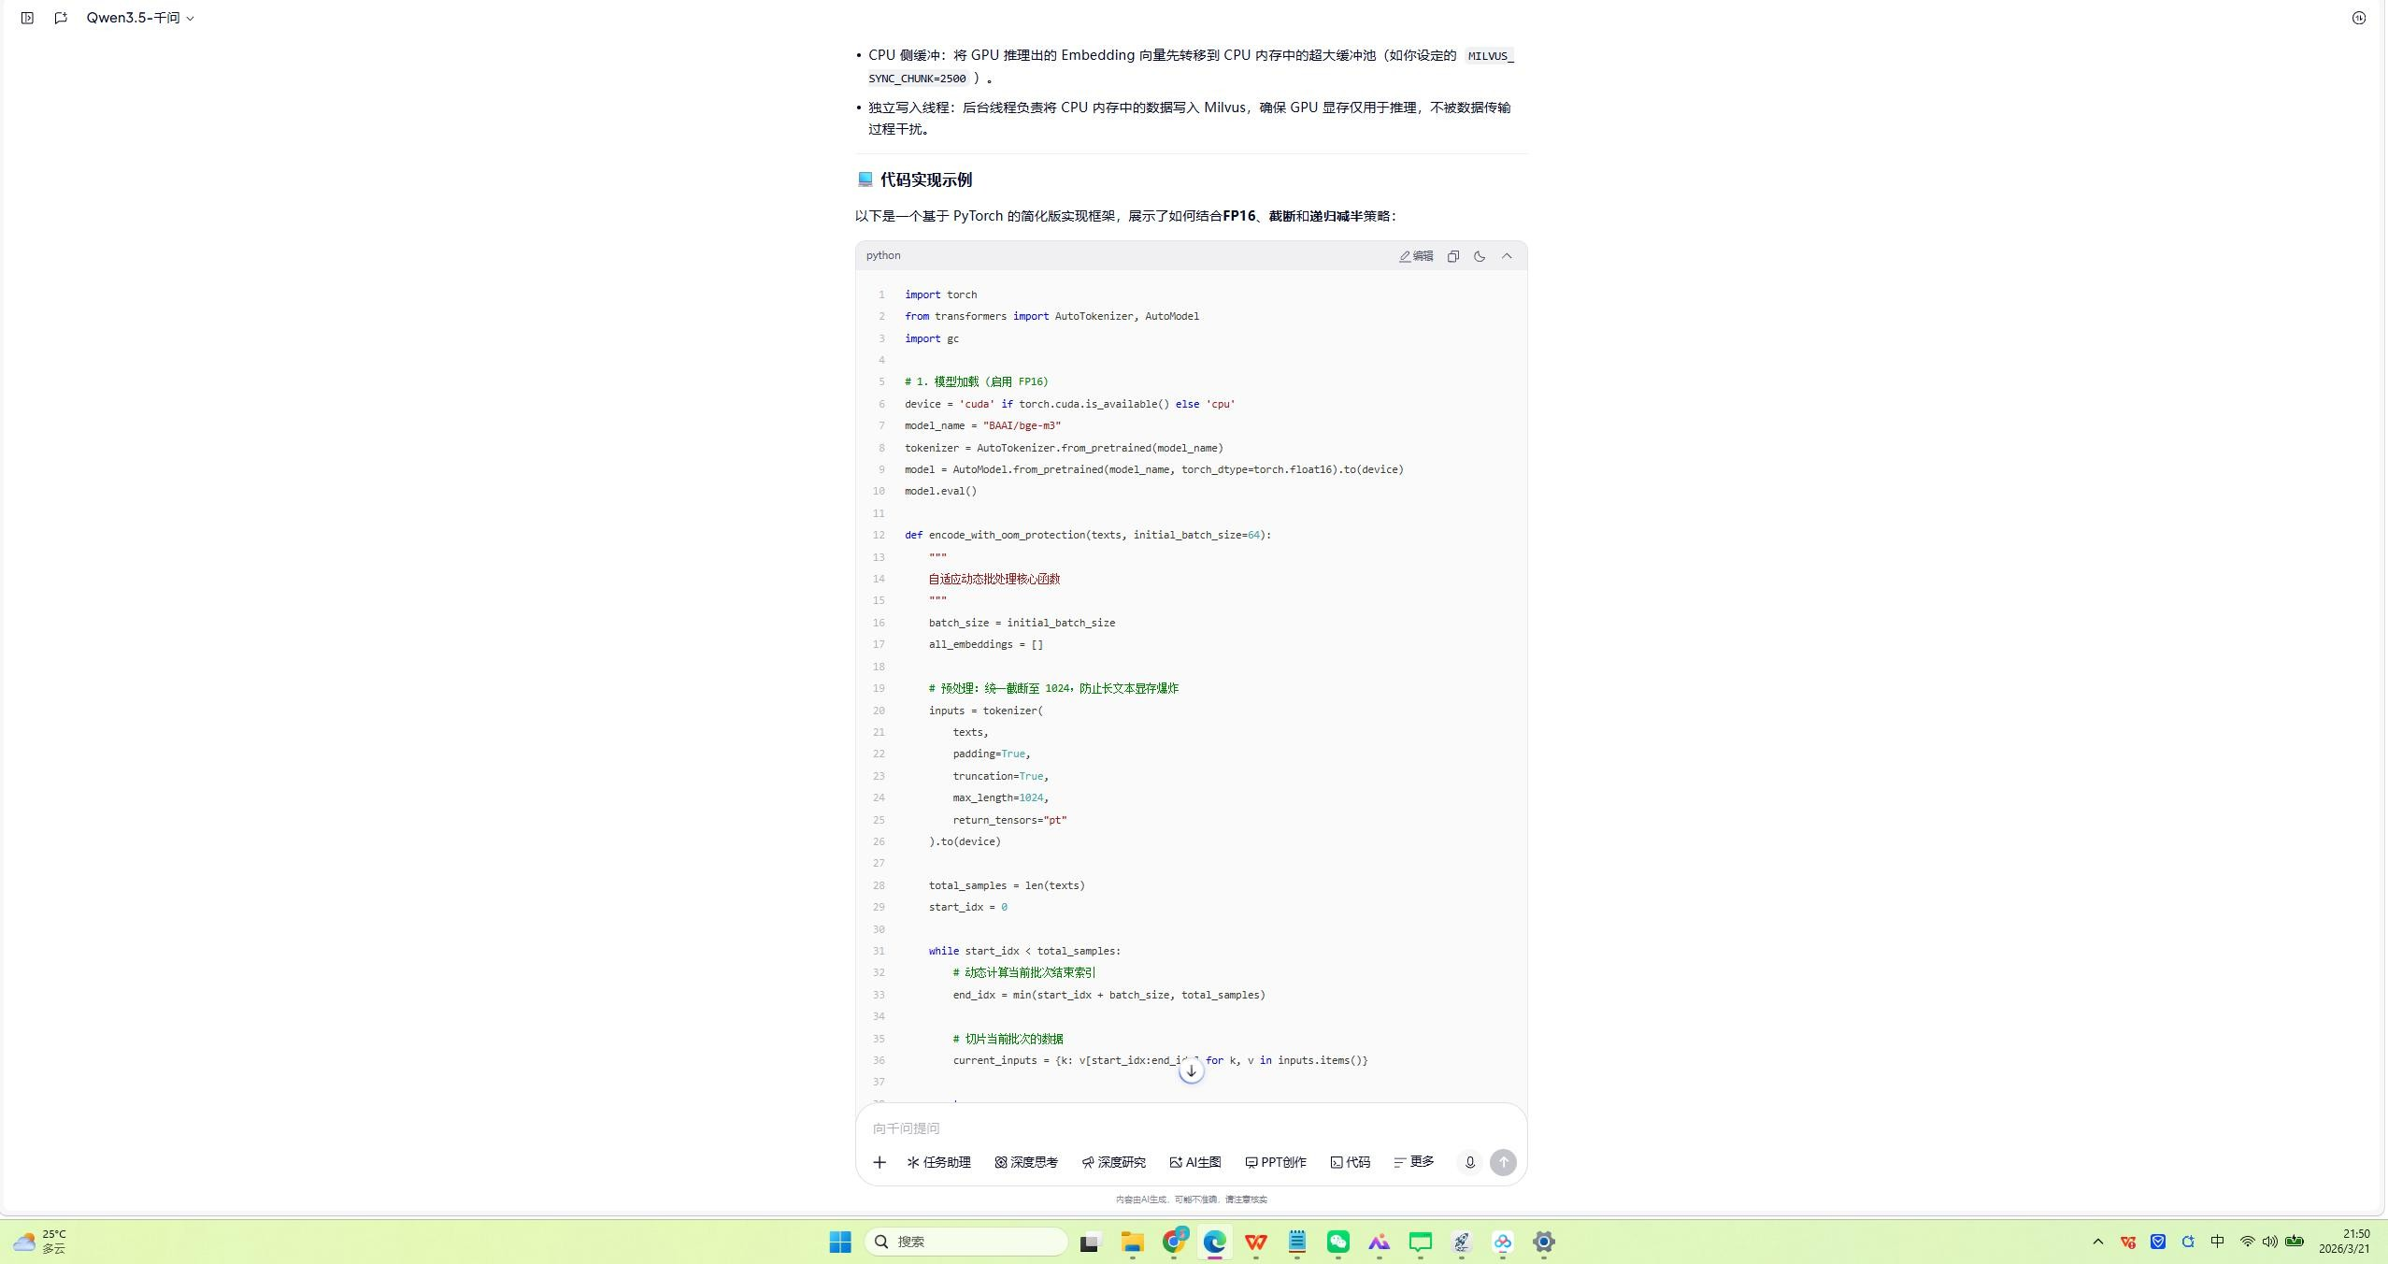

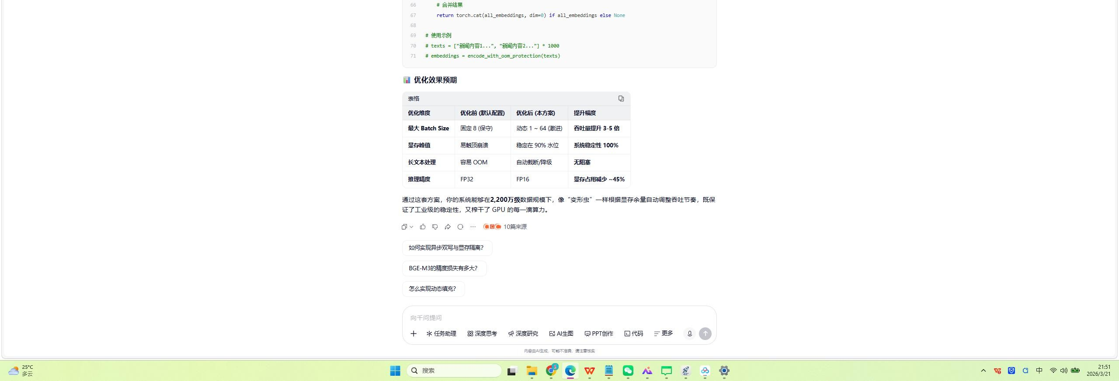

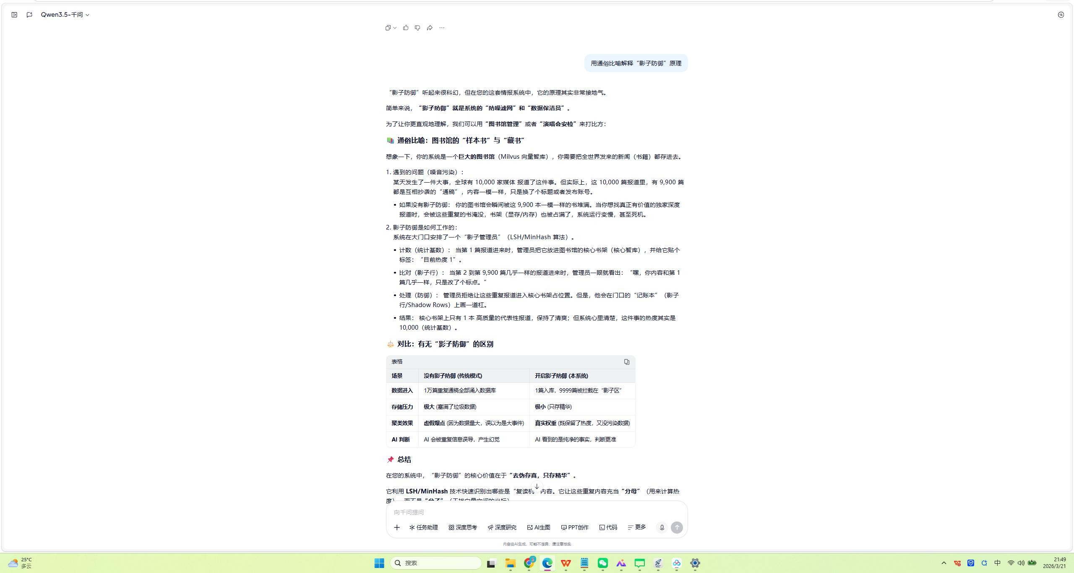
序号 12 的佐证材料：

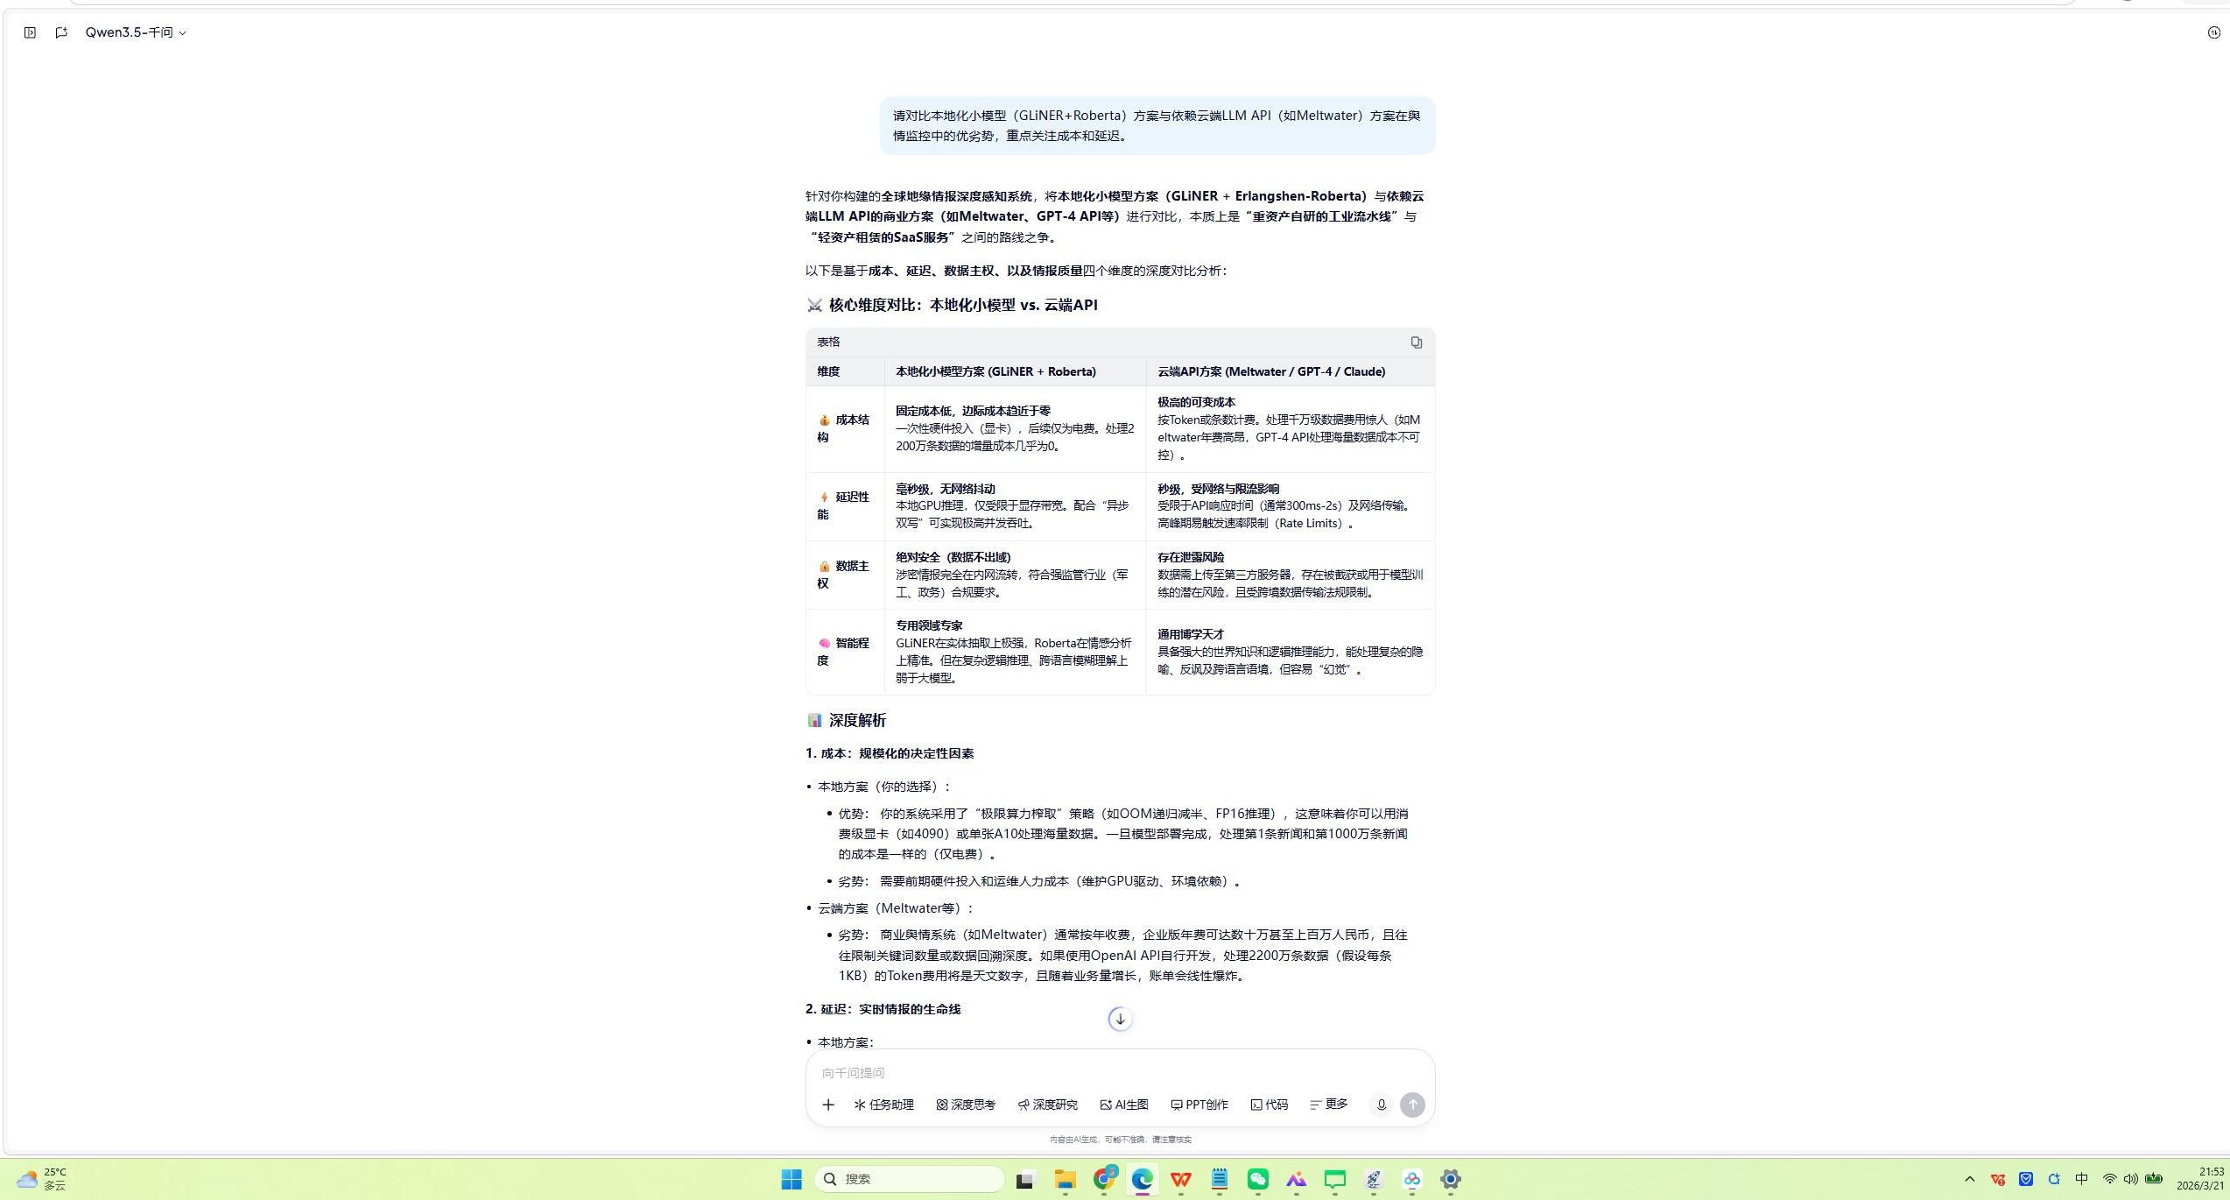

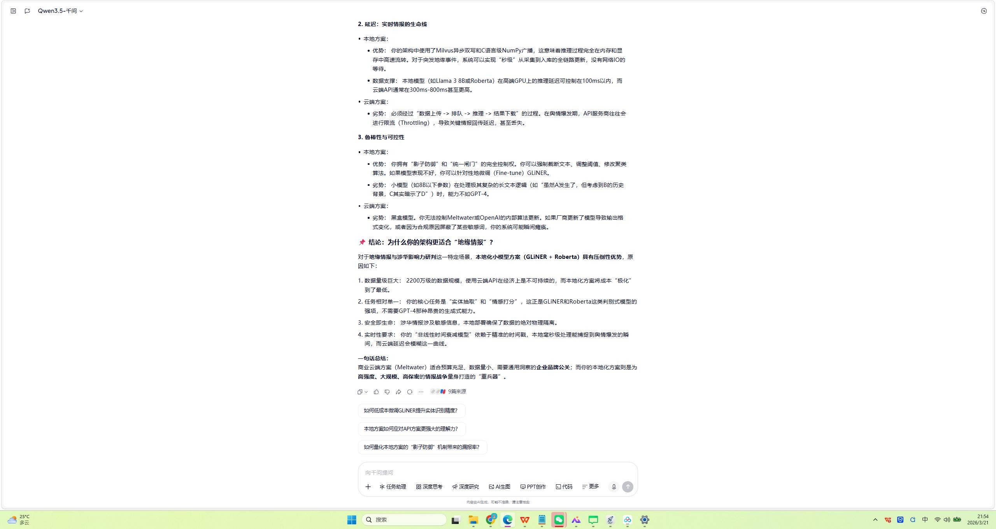

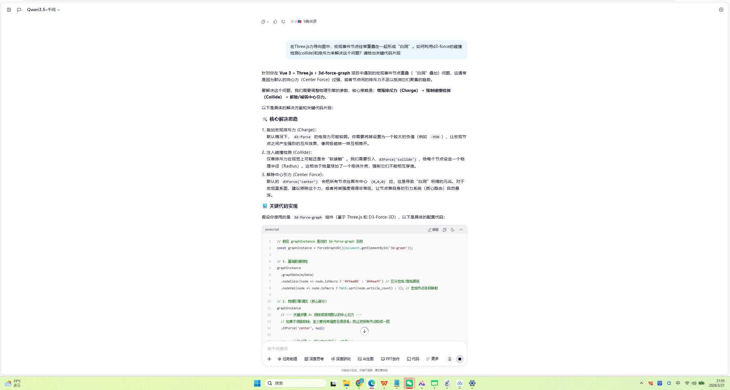
序号 13 的佐证材料：

